Конференция «СЫРЬЕВОЕ ОБЕСПЕЧЕНИЕ 2.0: трансформация рынка металлолома и металлургии»
13-14 августа 2026 года  Volga Hall, г. Волгоград, ул. Профсоюзная, д. 13 (территория отеля Hampton by Hilton Volgograd Profsoyuznaya) | Прием заявок:  Члены Ассоциации НСРО РУСЛОМ.КОМ, органы власти:  +7 (499) 490-49-28, sro@ruslom.com  Иные компании:  +7 (495) 980-06-08, lom@rusmet.ru
Форма-заявка

Наименование предприятия (русск\ английск):
Юридический адрес предприятия:
Почтовый адрес предприятия:
Участник (ФИО полностью, должность): 1.
E-mail: Сайт: Телефон:
ИНН |  | Банк
КПП |  | р\сч
ОГРН |  | к\сч
Оператор ЭДО и реквизиты: |  | БИК банка-получателя
Промокод:

Спонсорские возможности

ГЕНЕРАЛЬНЫЙ СПОНСОР
Максимальный статус и полный пакет преимуществ
☐ Стоимость пакета — 600 000 ₽ с НДС
ЧТО ВХОДИТ В ПАКЕТ
✓ | Делегация | До 10 человек на 2 дня — участие во всех мероприятиях программы с питанием
✓ | Стенд | Выставочная площадь не менее 12 кв. м в зоне мероприятия
✓ | Проживание | 1 ночь, 2 номера
✓ | Брендирование | Вложение в пакет делегата, лого со статусом в каталоге, на баннерах и иных печатных материалах, на сайте мероприятия, экранах сессий и др.
✓ | Выступление | С приветственным словом и презентацией
✓ | Упоминание статуса | В информационных публикациях, релизах, анонсах мероприятия
✓ | Интервью и публикации | По согласованию
✓ | Итоговый отчёт | По итогам мероприятия — фото, презентации и иные отчётные материалы
Все перечисленные преимущества включены в пакет «Генеральный спонсор» без дополнительного выбора.

КОНСТРУКТОР ДЛЯ УМНЫХ СПОНСОРОВ
Соберите собственный спонсорский пакет за 3 простых шага
ШАГ 1  Статус спонсора  Выберите один из 8 титулов, который лучше всего отражает ваш вклад | ШАГ 2  4 привилегии  Соберите свой набор — выберите ровно 4 опции из списка возможностей | ШАГ 3  Зафиксированные опции  Получите набор преимуществ, которые входят в любой статус по умолчанию
ШАГ 1. Выберите статус спонсора
Все статусы имеют единую стоимость пакета — различие в позиционировании и приоритете при выборе привилегий.
ЦИФРОВОЙ СПОНСОР | ПЛАТЕЖНЫЙ СПОНСОР
ЛОГИСТИЧЕСКИЙ СПОНСОР | ТЕХНОСПОНСОР
СПОНСОР ВЕЧЕРНЕГО ПРИЁМА | СПОНСОР КОФЕ-БРЕЙКОВ
СПОНСОР РЕГИСТРАЦИИ | ОТРАСЛЕВОЙ СПОНСОР
Единая стоимость пакета — 370 000 ₽ с НДС (независимо от выбранного статуса)
ШАГ 2. Выберите 4 привилегии из 11
Отметьте любые 4 пунктов из 11 — это и будет ваш уникальный набор привилегий.
☐ | 1. Стенд | Выставочная площадь 6 кв. м в зоне мероприятия
☐ | 2. Промо в трансфере | Реклама в автобусах на трансферах делегатов 3 дня: ролик о компании, брендирование чехлов сидений, вода, раздатка, пледы с лого
☐ | 3. Промо-материалы в пакете | Вложение промо-материалов в делегатский пакет и размещение на стульях/столах в зале (материалы предоставляет спонсор)
☐ | 4. Флажки на фуршете | Размещение флажков спонсора на столах в зоне кофе-брейков и регистрации (предоставляет спонсор)
☐ | 5. Ролл-апы | Размещение 2 ролл-апов в зоне регистрации и сцены (предоставляет спонсор)
☐ | 6. Фотозона | Брендированная фотозона 2×3 м в фойе и зале (предоставляет спонсор)
☐ | 7. QR-код на бейдже | Размещение QR-кода спонсора на бейджах делегатов
☐ | 8. Рекламная публикация | Интервью или публикация с рассылкой по клиентской базе организатора
☐ | 9. Проживание | 1 ночь, 1 номер
☐ | 10. Культурная программа | Включение номера до 10 мин с упоминанием спонсора и брендированием (шоу, артист, группа и т.п.)
☐ | 11. Уникальный статус | Эксклюзивное закрепление статуса за компанией
ШАГ 3. Зафиксированные опции
✓ | Делегация до 7 человек на 2 дня с участием во всей деловой и культурной программе (+25 000 ₽ за каждого доп. делегата/гостя)
✓ | Брендирование: лого и описание статуса в каталоге, на баннерах, печатных материалах, сайте мероприятия и экранах сессий
✓ | Выступление с приветственным словом и презентацией
✓ | Упоминание статуса спонсора в публикациях, релизах и анонсах — до, во время и после мероприятия, а также со сцены
✓ | Итоговый отчёт по мероприятию: фото, презентации и другие отчётные материалы
✓ | Групповые трансферы и приоритетная регистрация
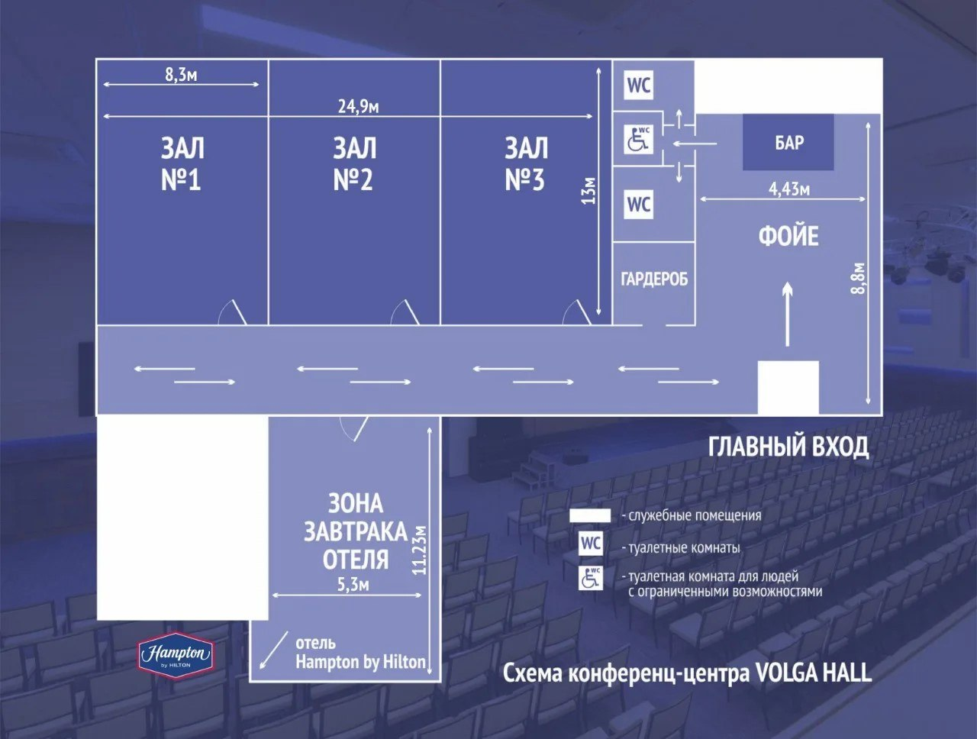
Эти преимущества включены всегда — вне зависимости от выбранного статуса и набора привилегий.
2
3
4
1
ЭКРАН
ЭКРАН
ЭКРАН

ПРЕДВАРИТЕЛЬНАЯ РЕГИСТРАЦИЯ ДЕЛЕГАТОВ ОБЯЗАТЕЛЬНА.
Стоимость услуг не включает проживание и проезд (за исключением пакетов «Бизнес» и «Бизнес делегация»).
Указанная стоимость услуг включает налог НДС 5%.

Руководитель предприятия / / расшифровка подписи подпись М.П.

